**ג - מ ידע**

**30 נובמבר 2021**

**כו' כסלו תשפ"ב**

**נייד : 050/5459426**

**פקס: 02/6560615**

**ע"מ: 054851647**

**morgidon@mail.gov.il**

**לכבוד,**

**מר דניאל וואיצ'ק**

**מנכ"ל מוזיאון ידידי ציון**

**עו"ד ניר קימחי**

**הנדון: דוח פעילות לחודש נובמבר 2021**

|  |  |  |  |  |  |
| --- | --- | --- | --- | --- | --- |
| **מס** | **המועד** | **הנושא** | **פירוט הנושא** | **משתתפים** | **הערות מחשבות** |
| **1** | **1.11.21** | **משטרת ישראל** | **גמלאי יממ** | **6** |  |
| **2** | **1.11.21** | **פרויקט קפה דעת כל ימי שני**  **בין 09:30 -13:00** | | **נוכחים באולם** | **בזום וביוטיוב** |
| **3** | **2.11.21** | **פע עם דוד מלכא לתכנון תערוכה על לוחמת הדס מלכא** | | |  |
| **4** | **7.11.21** | **משטרת ישראל** | **מחלקת התביעות** | **25** |  |
| **5** | **8.11.21** | **משרד התחבורה** | **אגף הרישוי** | **30** |  |
| **6** | **10.11.21** | **חברת גיאודאטה** | **מהנדסים חרדים** | **15** |  |
| **7** | **14.11.21** | **משרד המדע** | **צוות מוזיאון פלנתריום נתניה** | **6** |  |
| **8** | **14.11.21** | **שבוע סובלנות** | **הרצאה בקפיטריה** | **15** |  |
| **9** | **15.11.21** | **פרויקט קפה דעת כל ימי שני**  **בין 09:30 -13:00** | | **נוכחים באולם** | **בזום וביוטיוב** |
| **10** | **16.11.21** | **שילוב לוחמי ולוחמות מג"ב בטקס מלכות יופי לניצולות שואה** | |  |  |
| **11** | **18.11.21** | **מנח"י והיתרון הירושלמי** | **אירוע במוזיאון** | **25** |  |
| **12** | **22.11.21** | **הקמת תערוכת לוחמת הדס מלכא ז"ל** | | |  |
| **13** | **22-11-21** | **פרויקט קפה דעת כל ימי שני**  **בין 09:30 -13:00** | | **נוכחים באולם** | **בזום וביוטיוב** |
| **14** | **23.11.21** | **משרד רוהמ** |  | **7** |  |
| **15** | **28.11.21** | **משטרת ישראל מחוז שי** | **טקס הוקרה למשפחות שכולות** | **100** |  |
| **16** | **29.11.21** | **פרויקט קפה דעת כל ימי שני**  **בין 09:30 -13:00** | | | **בזום וביוטיוב** |
| **17** | **29.11.21** | **משרד הביטחון** | **קמ"ג עתודאים** | **60** |  |
| **18** | **30.11.21** | **עיריית ירושלים** | **הנהלת מוקד 106** | **10** |  |
| **19** | **30.11.21** | **משטרת ישראל מחוז שי** | **טקס הוקרה לפצועי המחוז** | **120** |  |
| **20** | **30.11.21** | **משמר הגבול** | **מפקד החטיבה הטקטית** | **2** |  |
|  | **סיורי חיילים וכוחות ביטחון מפורט אצל מיטל** | | | | |

1. **מספר עוסק מורשה: 054851647.**
2. **חשבון בנק יהב , סניף 123, (ירמיהו 80 ירושלים), מס' חשבון 231582.**
3. **ג-מ ידע, גדעון מור 050/5459426 דוא"ל morgidon@mail.gov.il**
4. **לבקשתך אודה.**

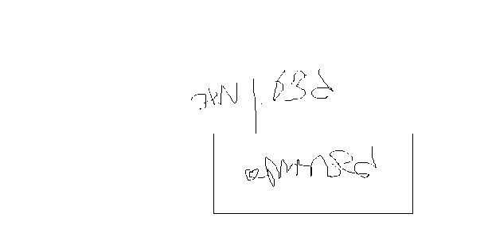

**ג - מ ידע**

**נצ"מ (דימ') גדעון מור**

**העתקים: עו"ד יגאל מור**